Работа конференции будет проводиться по следующим направлениям (секциям):
- Физическая культура как специфический и незаменимый вид деятельности человека.
- Массовый и профессиональный спорт. Олимпизм и его национальные особенности.
- Культурологические особенности физической культуры общества и личности.
- Аксиологические основания физической культуры.
- Концептуальные основы физического воспитания и физической подготовки учащейся молодежи: традиционное и инновационное образование.
- Взаимосвязь физического, психического и нравственного здоровья: условия формирования.
- Физическая культура как эффективное средство укрепления здоровья и профилактики заболеваний.

Контактные телефоны: Прохоров Юрий Михайлович
+375 29 2178068
Гичевский Александр Викторович (ответственный секретарь) +375 29 5926148 Кафедра физического воспитания и спорта
- 8 0212 538093

Адрес оргкомитета: ул. 1-я Доватора 7/11, г. Витебск, Республика Беларусь, 210026, УО ВГАВМ.

Электронный адрес конференции:
konf.sport.vsavm@gmail.com

Организационный комитет конференции:

Гавриченко Н.И. – ректор
(председатель);
Белко А.А. – проректор по научной работе
(зам. председателя);
Прохоров Ю.М. – профессор кафедры физического воспитания и спорта (зам. председателя);
Журба В.А. – проректор по учебной работе;
Федотов Д.Н. – и. о. проректора по воспитательной работе
Мартынова Е.И. – заведующий кафедрой физического воспитания и спорта;
Гичевский А.В. – старший
преподаватель кафедры физического воспитания и спорта (ответственный секретарь);
Корниенко М.В. – начальник спортивного клуба;
Луговая О.В. – заведующая редакционно-издательским отделом.

Сборник материалов конференции будет издан в электронном виде и размещен на сайте академии www.vsavm.by.

Участие в конференции – бесплатно.

Учреждение образования
«Витебская ордена «Знак Почета» государственная академия ветеринарной медицины»

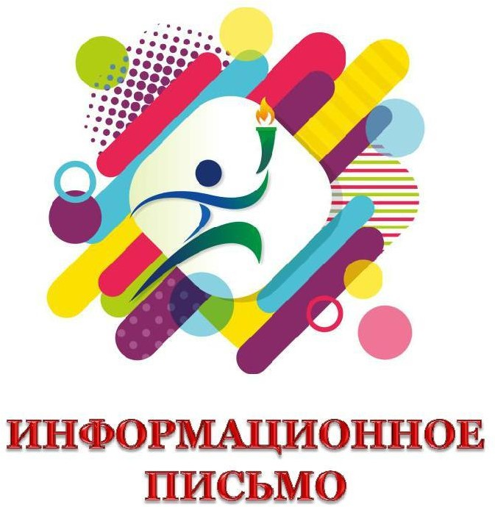

19-20 мая 2021 года

состоится

Международная научно- практическая конференция

«Физическая культура как базовый компонент жизненной стратегии личности»,
посвященная 90-летию образования кафедры физического воспитания и спорта
Витебск, 2021

Приглашаем профессорско-преподавательский состав, студентов, аспирантов и магистрантов принять участие в работе Международной научно- практической конференции:
«Физическая культура как базовый компонент жизненной стратегии личности», которая состоится 19-20 мая 2021 г. в учреждении образования «Витебская ордена «Знак Почета» государственная академия ветеринарной медицины».

Для участия в конференции необходимо до 12 апреля 2021 года выслать материалы к публикации и заявку на участие в одном файле, названном по фамилии первого автора и аббревиатуры его организации с пометкой Конференция (Сидоров_ВГАВМ_Конференция) на электронную почту конференции: konf.sport.vsavm@gmail.com

Материалы статьи в сборнике конференции публикуются в авторской редакции.
Ответственность за достоверность приведенных данных, изложение и оформление текста несут авторы.
Редакционная коллегия оставляет за собой право отказа в публикации статей, несоответствующих тематике конференции и правилам оформления, а также представленных после 12 апреля 2021 года.

Требования к оформлению статей

Статьи в электронном варианте (расширение doc.), объемом до 3 страниц, оформляются на русском языке, либо на языке иностранного автора, формат А4, шрифт Times New Roman, размер букв 12 pt. интервал одинарный, стиль обычный, абзацный отступ по тексту 1,0 см, все поля страницы – по 20 мм.

Принимается не более 2-х статей от одного автора и не более 3-х статей под руководством одного научного руководителя

На первой строке – УДК.
Ниже, через одну пустую строку – название статьи заглавными буквами, жирным шрифтом, выравнивание по центру, без переноса слов.
Ниже, через одну пустую строку – фамилии и инициалы автора(ов) либо студента и научного руководителя (если это студенческая статья) строчными буквами, жирным шрифтом, выравнивание по центру,
Ниже – название учреждения (организации, предприятия), город, страна строчными буквами, выравнивание по центру.
Ниже через одну пустую строку с абзацного отступа в 1,0 см располагается текст статьи.
Ниже, через одну пустую строку от основного текста курсивом – литература. Список литературы должен быть оформлен по существующим правилам.

Заявка на участие
в Международной научно-практической конференции «Физическая культура как базовый компонент жизненной стратегии личности»
- Фамилия, имя, отчество (полностью).
- Ученая степень, ученое звание.
- Должность.
- Курс, факультет.
- Полное название организации и адрес.
- Контактный телефон (раб., моб.) и e-mail.
- Название доклада и номер секции.
- Форма участия – дистанционное.

Образец оформления статьи
УДК 619:614.48

РАЗВИТИЕ СПОРТА В БЕЛАРУСИ

Сидоров И.И., Петров А.В.
УО «Витебская ордена «Знак Почета»
государственная академия ветеринарной медицины», г. Витебск, Республика Беларусь

В Беларуси физической культуре и спорту, который уже стал визиткой страны на мировой арене, уделяется огромное внимание...

Литература.
- Голощапов, Б. Р. История физической культуры и спорта : учеб. пособие для студ. высш. пед. учеб. заведений / Б. Р. Голощапов. – М.: Издательский центр «Академия», 2001. – 312 с.
- Дятлов, В. Ю. История физической культуры и спорта : учеб-метод. комплекс / В.Ю. Дятлов. – Новополоцк: УО ПГУ, 2005. – 244 с.

